Чем опасен мобильный телефон для детей 4- 5 лет

Черевко Ольга Ивановна

МБДОУ ДС» Улыбка» г. Волгодонск

16.10.2020

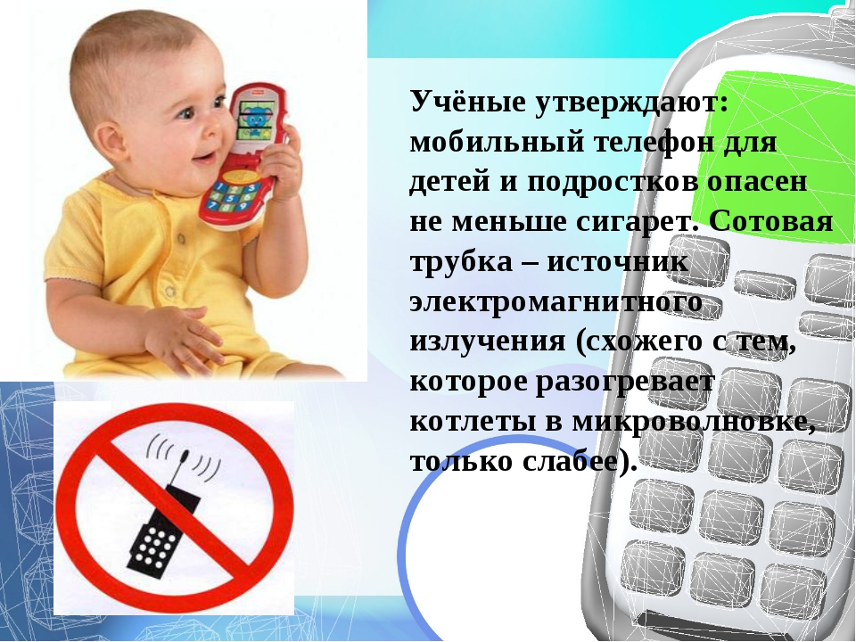

# Почему опасен мобильный телефон и компьютер для детей 4-5лет. Опасная информация.

Уважаемые родители! Все мы (мамы, папы, бабушки и дедушки) современные люди, не представляем свою жизнь без телефона и проводим с телефоном много времени, держа его в руках. Для детей же все взрослые, особенно родители, образец для подражания.

Психолог рекомендует родителям прекратить самим пользоваться телефоном на некоторое время, и ни в коем случае не использовать смартфон во время еды.

Представьте, дошкольники уже страдают зависимостью от гаджетов и родители этому потакают. Использовать смартфон детям до пяти лет можно максимум 20 минут, если они играют в познавательные игры. В противном случае это вызывает торможение в психике ребенка. Смартфон действует, как обычный наркотик. «Недостаток общения родителей и детей очень актуальная проблема 21-го века. Даже после работы, люди тратят много времени на смартфоны, не разговаривают с детьми, в итоге вырастает трудное поколение. Поэтому, уважаемые родители, старайтесь больше уделять времени своему ребенку, общаться, читать сказки, гулять. Вашему ребенку некогда будет сидеть за телефоном.

Ученые из Университета Сан-Диего провели исследование и выяснили, что дети, которые в течение более 2 часов держали в руках телефоны, теряли контроль и долго не могли расслабиться. Зависимость от смартфонов, по словам педиатров, вызывает депрессию, расстройство, боль в шее, нарушения сна.

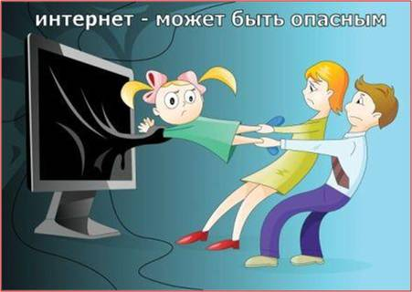

Когда же наш малыш садиться за кампьтор, мы радуемся, как ловко и быстро соображает наш малыш, во всех премудростях компьютерной сети. Но подумайте, мы сами подвергаем ребенка опасности.

А именно, компьютерные игры и информация, содержащаяся  в социальных сетях, телевизионных передачах:

-увеличивают риск психического расстройства;

-провоцируют ухудшение зрения, осанки;

- Длительное нахождение перед голубым экраном может привести к состоянию перевозбуждения. В итоге после завершения просмотра передачи/видеоролика ребёнок не знает, куда направить свою энергию.

**Опасная информация для детей, которую они могут увидеть в телефоне, компьютере и получить стресс:**

1. информация, представляемая в виде изображения жестокости, физического или психического насилия

2. вызывающая у детей страх, ужас или панику, в т.ч. представляемая в виде изображения в унижающей человеческое достоинство форме ненасильственной смерти, заболевания, самоубийства, несчастного случая, аварии или катастрофы.

3. в виде изображения или описания половых отношений между мужчиной и женщиной;

4. Могут смотреть мультфильмы, в которых содержаться бранные слова и выражения и цензурная брань



Конечно, в умеренном количестве компьютерная грамотность имеет свои плюсы:

-Развивает - логику, мышление, внимательность, быстроту реакции.

-Формирует умение - искать новые решения; не останавливаться на «достигнутом»

-Стимулирует - познавательный интерес



# Уважаемые родители! Когда ваш малыш сидит в телефоне , смотрит мультики.Пожалуйста, контролируйте его.И больше общайтесь с ребенком.